D4-011非歐洲區EXL訂單轉入
--- User Guide ---

目錄
壹、功能路徑 2
貳、操作說明 2

PeggyChen
2012/05

壹、功能路徑
D-配銷管理>D4-業務訂單匯入作業>D4-011—非歐洲區EXL訂單轉入。
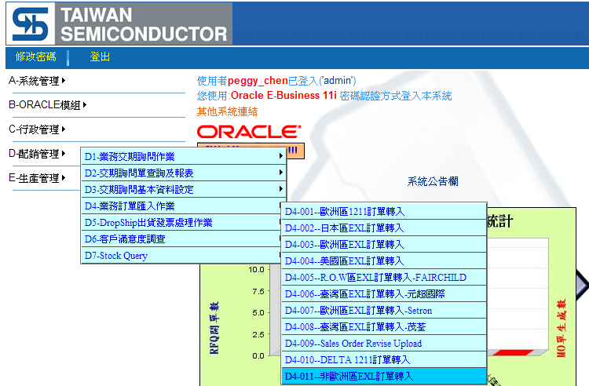

貳、操作說明
1. 下載EXCEL範本。
註：須選擇客戶別後，Download Sample File才會出現。
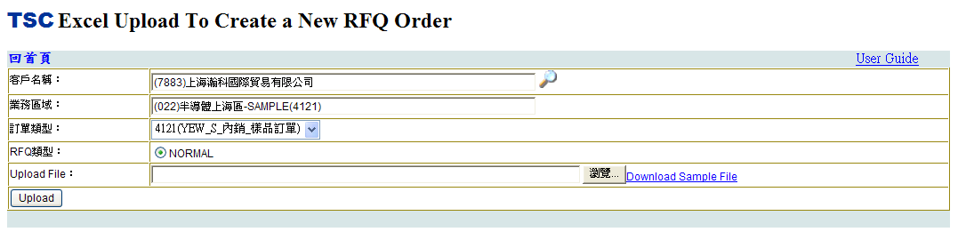
將範本儲存至本機後，鍵入上傳內容。
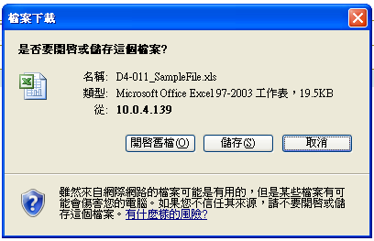
2.上傳EXCEL檔。
2.1.按下選擇客戶。
2.2.業務區域由輸入的客戶，自動帶出業務區域別。
2.3.選擇訂單類型。
2.4.選擇RFQ類型(該業務區域屬於系統自動生成訂單的區域時，RFQ類型會
有Normal及FORECAST兩種，選擇FORECAST表示該筆RFQ由人工自動生成訂單，選擇NORMAL表示由系統自動生成，反之，若該業務區域不在自動生成訂單的名單中，RFQ類型只有NORMAL一種)。
2.5.按下選擇上傳的EXCEL檔。
2.6.按下Upload鍵。
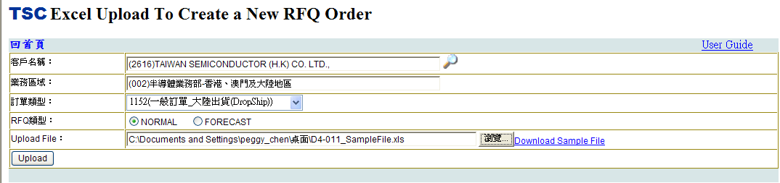
3.按下MOQ Check鍵。
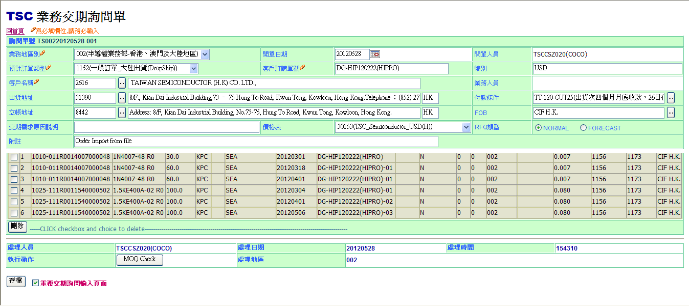
3.1.調整Order Qty（QTY須等於SPQ或為SPQ的倍數），並按下Change Qty按鈕。
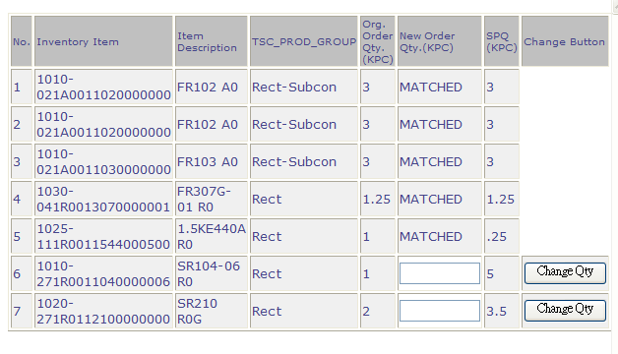
3.2. Order Qty欄位顯示全為MATCHED時，按下SPQ Checked按鈕。
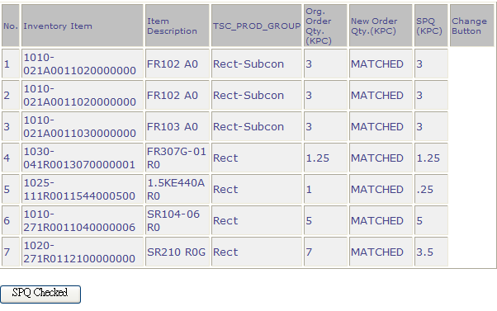
4. 選擇執行動作為”CREATE”，並按下存檔按鈕。
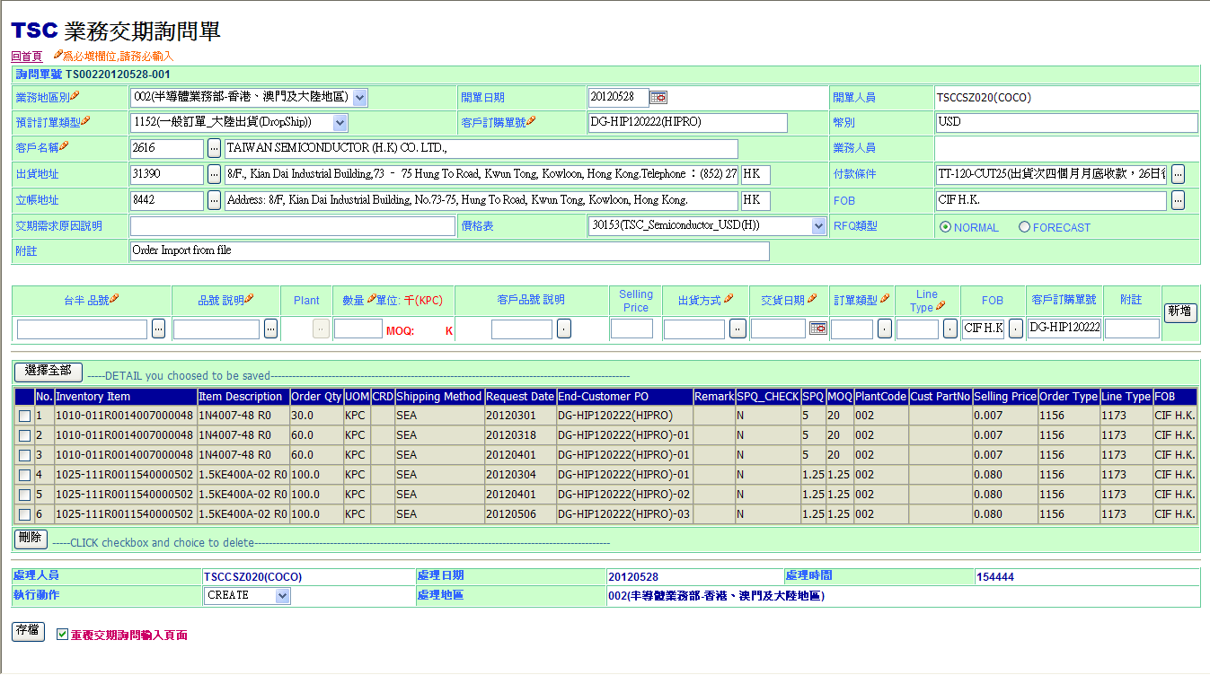
5. 產生RFQ訂單。
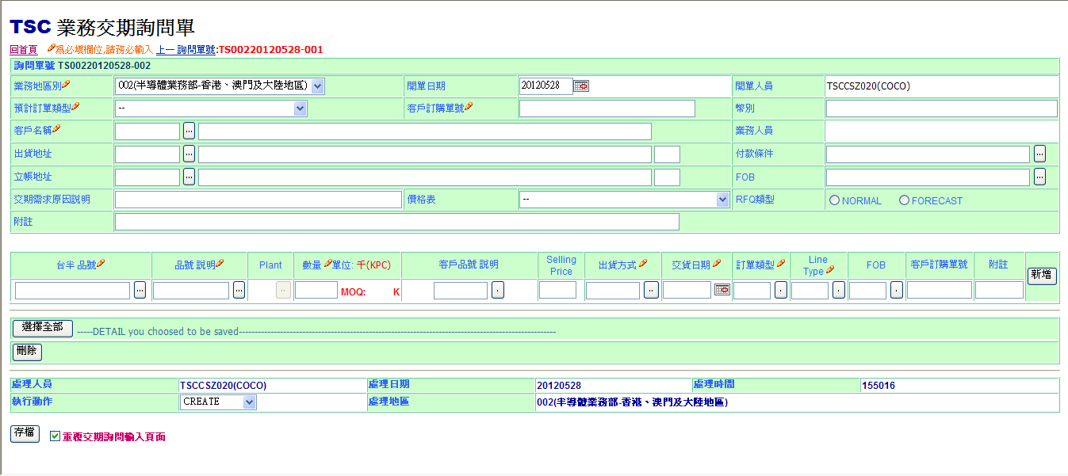

叁、上傳檔案發生錯誤說明
Q1：上傳的Customer Item Name或台半品名錯誤，造成系統查無對應的台半料號。
解決方法：確認正確的Customer Item Name及台半品名，並將更新至EXCEL檔後，再重新上傳。
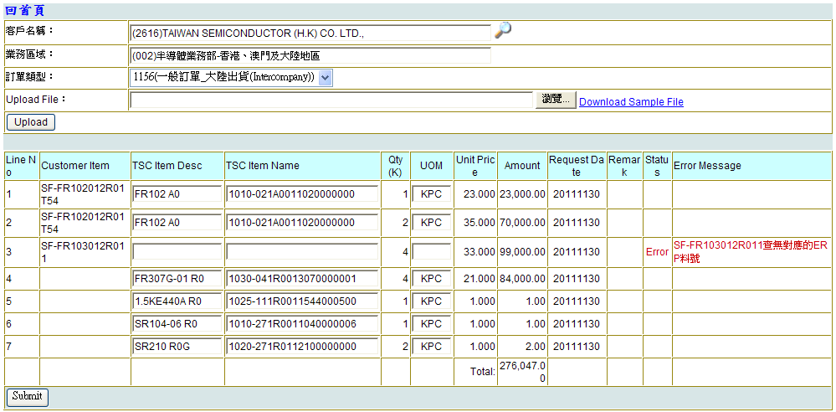
Q2：上傳的Customer Item Name或台半品名對應到一個以上的台半料號。
解決方法：點選鍵，選擇正確對應的台半料號後，按下Submit鍵。
